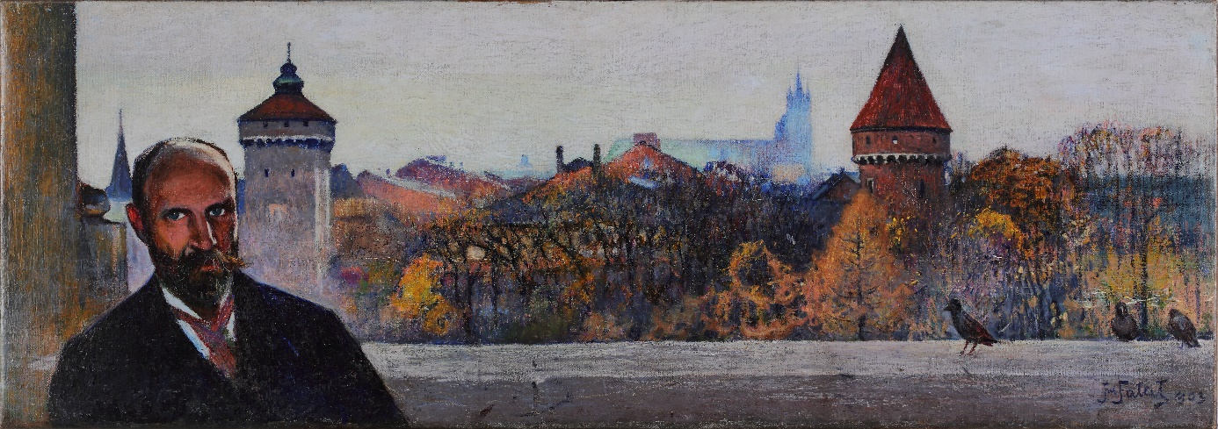

Tytuł: Autoportret malarza Juliana Fałata
na tle panoramy Krakowa
Autor: Julian Fałat
Data powstania: 1903 rok
Technika/ materiał: obraz olejny na płótnie
Własność: Muzeum Krakowa

Ten obraz namalował Julian Fałat.
To jego autoportret.
Autoportert to obraz, na którym malarz namalował sam siebie.

Na obrazie, za Julianem Fałatem, jest panorama Krakowa.
Panorama to szeroki widok przyrody lub miasta.
Julian Fałat był znanym malarzem.
Malował przyrodę, często malował zimę.
Julian Fałat był rektorem Akademii Sztuk Pięknych w Krakowie.
Rektor to dyrektor Akademii. To najważniejsza osoba na uczelni.
Akademia Sztuk Pięknych to uczelnia, czyli szkoła dla artystów.
W Akademii ludzie uczą się malować, rysować lub rzeźbić.
Na obrazie Julian Fałat namalował siebie oraz miasto w którym mieszkał.
Obraz pokazuje widok z balkonu Akademii Sztuk Pięknych.
Z balkonu widać wieże murów obronnych oraz starych kościołów.
Autorzy tekstów: Jakub Jastrzębski, Anna Jeżowska-Siwek.
Korekta tekstów: Katarzyna Bury, Elżbieta Lang i Witold Turdza.
Teksty napisano w Muzeum Krakowa w 2021 roku.

Ten tekst dofinansowano ze środków Ministra Kultury, Dziedzictwa Narodowego
i Sportu pochodzących z Funduszu Promocji Kultury.
Minister przekazał Muzeum Krakowa pieniądze, żeby zapłacić autorom tekstu.

